**物理周测（12月5号）**

**选择题（共5小题）**

46．在探究凸透镜成像规律时，将焦距为10cm的凸透镜和点燃的蜡烛固定在光具座上（如图所示），在光屏上得到了烛焰清晰的像（图中光屏未画出）。下列说法正确的是（　　）

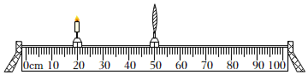

A．光屏上所成的是倒立、缩小的实像 B．光屏上所成的是倒立、等大的实像

C．光屏一定位于70cm刻度处 D．光屏一定位于70到90cm刻度之间

47．在“探究凸透镜成像的规律”实验时，某小组测量出物距和像距的数据，并绘制成如图所示的图象，根据图象可知（　　）

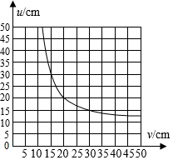

A．该凸透镜的焦距f＝20cm B．当物距u＝30cm时，成倒立、缩小的实像

C．当物距u＝8cm时，所成的像能用光屏承接

D．若把物体从距凸透镜30cm处向距凸透镜15cm处移动过程中，所成的像会逐渐变小

48．如图所示，烛焰通过凸透镜在光屏上成清晰的像，则下列做法中一定不能在光屏上得到清晰像的是（　　）

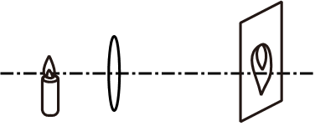

A．光屏和蜡烛不动，适当移动透镜到某一位置

B．透镜不动，光屏与蜡烛的位置对调

C．透镜不动，蜡烛离透镜远些，光屏离透镜近些

D．透镜不动，蜡烛和光屏都离透镜远些

49．手机扫描二维码，相当于给二维码照了一张照片，如图是手机扫描二维码，登录网址、查看相关信息的情形，下列说法中正确的是（　　）



A．物体上的二维码是光源 B．二维码位于摄像头的一倍焦距之内

C．二维码位于摄像头的二倍焦距以外

D．当二维码超出手机上设定的方框时，物品不动，把手机靠近物品

50．如图所示，这是投影仪的工作原理图。下列说法错误的是（　　）

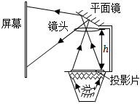

A．投影仪的镜头相当于一个凸透镜

B．为了使观众看到正立的像，投影片要倒着插入架上

C．投影片上的画面在屏幕上成虚像 D．平面镜的作用是改变光路